FICHA METODOLÓGICA
NOMBRE DEL INDICADOR |  | Porcentaje de hogares del área rural que usa servicios de saneamiento básico.
DEFINICIÓN |  | Hogares del área rural que utilizan servicio higiénico mejorado y que son de uso exclusivo del hogar, como porcentaje del total de hogares del área rural.
FÓRMULA DE CÁLCULO
$$PHSSB=\frac{HSSB}{TH}$$
Donde:
PHSSB: Porcentaje de los hogares del área rural que usan servicios de saneamiento básico.
HSSB: Hogares del área rural que utilizan un servicio de saneamiento básico.
TH: Total de hogares del área rural.

Nota: Todas las variables hacen referencia a un año t determinado.

DEFINICIÓN DE LAS VARIABLES RELACIONADAS
Instalación adecuada de saneamiento.- Una instalación adecuada es la que minimiza el riesgo de los usuarios de estar en contacto con las excretas y bajo estándares internacionales son: excusado y alcantarillado, excusado y pozo séptico, excusado y pozo ciego, y letrina con losa.

Uso exclusivo del servicio higiénico.- Hogares que no comparten el servicio higiénico con otros hogares.

METODOLOGÍA DE CÁLCULO
Se calcula el indicador con la información que proviene de la Encuesta Nacional de Empleo, Desempleo y Subempleo (ENEMDU); Sección “Datos de la vivienda y el hogar”. Además, las preguntas y condiciones que se describen a continuación permiten identificar cuando se cumple con cada componente (las condiciones alineadas en las diferentes columnas representan condiciones que se deben cumplir simultáneamente a menos que se indique lo contario). A continuación, se describen las preguntas en mención:

El indicador se calcula con 2 componentes:

- Instalación de saneamiento mejorada

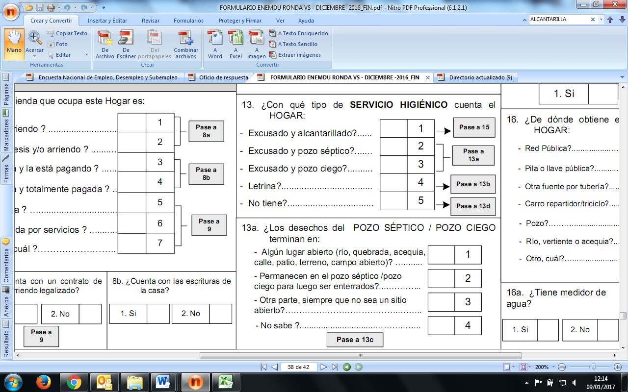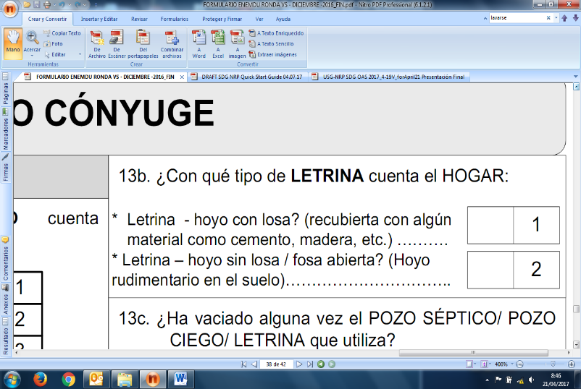

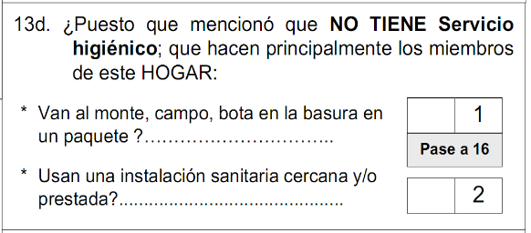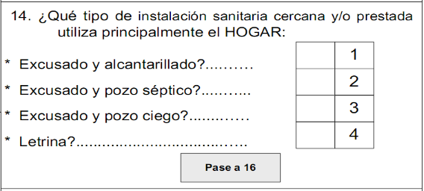

Componente 1:  Tipo de servicio higiénico | Pregunta 13 | Pregunta 13b | Pregunta 13d | Pregunta 14 | Categoría componente
Excusado y alcantarillado | 1 | NA | NA | NA | Adecuado
Excusado y pozo séptico | 2 | NA | NA | NA | Adecuado
Excusado y pozo ciego | 3 | NA | NA | NA | Adecuado
Letrina con losa | 4 | 1 | NA | NA | Adecuado
Letrina sin losa | 4 | 2 | NA | NA | No adecuado
Prestado 1 | 5 | NA | 2 | 1, 2 o 3 | No adecuado
Prestado 2 | 5 | NA | 2 | 4 | No adecuado
No tiene | 5 | NA | 1 | NA | No adecuado

- Exclusividad del servicio

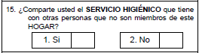

Componente 2:  Exclusividad del servicio | Pregunta 13 | Pregunta 15 | Relación
Exclusivo | 1-4 | 2
No exclusivo | 5 | 1 | Pregunta 13=5 o  Pregunta 15=1

Finalmente, el indicador se obtiene de dividir el número total de hogares en el área rural que usan servicios de saneamiento básico y son de uso exclusivo del hogar, respecto al total de hogares en el área rural, y se multiplica por 100.

LIMITACIONES TÉCNICAS
El indicador no reporta información sobre tratamiento de aguas residuales para los hogares que tienen alcantarillado, dado que esta información se encuentra en Registros Administrativos.

La operación estadística de 2019 difiere de acuerdo al mes de levantamiento de la operación realizada en 2016, marzo y diciembre respectivamente. Es así que, el ejercicio más reciente se ve afectado por un temporal invernal, el cual compromete la regularidad de los componentes de estudio. Por este motivo se recomienda no comparar los datos 2016 y 2019.

UNIDAD DE MEDIDA O EXPRESIÓN DEL INDICADOR |  |  | Porcentaje
INTERPRETACIÓN DEL INDICADOR |  |  | El XX% de los hogares del área rural que utiliza servicios de saneamiento básico.
FUENTE DE DATOS |  |  | Instituto Nacional de Estadística y Censos (INEC). Encuesta Nacional de Empleo, Desempleo y Subempleo (ENEMDU)
PERIODICIDAD DEL INDICADOR |  |  | Bienal
DISPONIBILIDAD DE LOS DATOS |  |  | 2016, 2019
CONSEJO SECTORIAL Y/O INSTITUCIÓN RESPONSABLE DE LA TRANSFERENCIA DE LA INFORMACIÓN |  |  | Gabinete Sectorial de Recursos Naturales, Hábitat e Infraestructura/ Secretaría del Agua
FECHAS DE TRANSFERENCIA DE LA INFORMACIÓN |  |  | 15 días después de publicada la información por parte del INEC.
NIVEL DE DESAGREGACIÓN | GEOGRÁFICO |  | Rural
NIVEL DE DESAGREGACIÓN | GENERAL |  | No aplica
NIVEL DE DESAGREGACIÓN | OTROS ÁMBITOS |  | No aplica
INFORMACIÓN GEO – REFERENCIADA |  |  | No aplica
RELACIÓN CON INSTRUMENTOS DE PLANIFICACIÓN NACIONAL E INTERNACIONAL |  |  | Plan Nacional de Desarrollo 2017- 2021  Eje 2: Economía al Servicio de la Sociedad  Objetivo 6: Desarrollar las Capacidades Productivas y del Entorno para Lograr la Soberanía Alimentaria y el Desarrollo Rural Integral.  Meta: Incrementar al porcentaje de hogares en el área rural que cuentan con agua segura y saneamiento adecuado: Incrementar el porcentaje de hogares que usa servicios de saneamiento básico al 2021  Agenda de Desarrollo 2030- Objetivos de desarrollo sostenible – ODS  Objetivo 6: Garantizar la disponibilidad de agua y su gestión sostenible y el saneamiento para todos.  Meta 6.2: Para 2030, lograr el acceso equitativo a servicios de saneamiento e higiene adecuados para todos y poner fin a la defecación al aire libre, prestando especial atención a las necesidades de las mujeres y las niñas y las personas en situaciones vulnerables.
REFERENCIAS BIBLIOGRÁFICAS DE LA CONSTRUCCIÓN DEL INDICADOR |  |  | Manual del Encuestador ENEMDU 2019  Comisión Especial Interinstitucional de Asentamientos Humanos.  ONU. (2016). Monitoring Water and Sanitation in the 2030 Agenda for Sustainable Development Water and sanitation in the 2030 Agenda for Sustainable Development.
FECHA DE ELABORACIÓN DE LA FICHA METODOLÓGICA |  |  | Mayo, 2017
FECHA DE LA ÚLTIMA ACTUALIZACIÓN DE LA FICHA METODOLÓGICA |  |  | Noviembre, 2019
CLASIFICADOR TEMÁTICO ESTADÍSTICO |  |  | Asentamientos humanos y vivienda | 1.7
HOMOLOGACIÓN DEL INDICADOR |  |  | Homologado
FECHA DE HOMOLOGACIÓN DEL INDICADOR |  |  | Mayo, 2017
RESEÑA DEL INDICADOR |  |  | Mediante resolución de la Mesa Temática de Asentamientos Humanos – MTAH-006-2017, 28 de abril del 2017, se consensuó la metodología de construcción del indicador.
ELABORADO POR |  |  | Comisión Especial de Estadística de Ambiente, Energía y Agua:  - Secretaría del Agua – SENAGUA  - Agencia de Regulación y Control del Agua - ARCA  - Secretaría Técnica Planifica Ecuador -STPE  - Instituto Nacional de Estadística y Censos -Dirección de Innovación en Métricas y Metodologías

ANEXO 1: Algoritmo de Cálculo del Indicador con fuente ENEMDU
* Componentes del indicador: 1) tipo de sistema de saneamiento
2) exclusividad del servicio*/

* 1.tipo de sistema de saneamiento
gen sanea_cp1 = 0
* Excusado y alcantarillado:
replace sanea_cp1 =1 if vi13==1
* Excusado y pozo séptico:
replace sanea_cp1 =2 if vi13==2
* Excusado y pozo ciego:
replace sanea_cp1 =3 if vi13==3
* Letrina con losa:
replace sanea_cp1 =4 if vi13==4 & vi13b==1
* Letrina sin losa
replace sanea_cp1 =5 if vi13==4 & vi13b==2
* Prestado 1 - alcantarillado, pozo séptico, pozo ciego
replace sanea_cp1 =6 if vi13==5 & vi13d==2 & inrange(vi14,1,3)
* Prestado 2 - letrina
replace sanea_cp1 =7 if vi13==5 & vi13d==2 & vi14==4

* No tiene
replace sanea_cp1 =8 if vi13==5 & vi13d==1

lab def sanea_cp1 ///
1 "Alcantarillado" ///
2 "Pozo séptico" ///
3 "Pozo ciego" ///
4 "Letrina con losa" ///
5 "Letrina sin losa" ///
6 "Prestado 1" ///
7 "Prestado 2" ///
8 "No tiene", replace
label values sanea_cp1 sanea_cp1

* 2. exclusividad del servicio
gen sanea_cp2 =0
replace sanea_cp2 =1 if vi15==2 & inrange(vi13,1,4)
replace sanea_cp2 =2 if vi15==1 | vi13==5
lab def compartir ///
1 "exclusivo" ///
2 "compartido", replace
label values sanea_cp2 sanea_cp2
label var sanea_cp2 "uso del servicio"

*===============================================================*

gen i_sanea = 0 if !mi(sanea_cp1) & !mi(sanea_cp2)

* básico
replace i_sanea = 1 if inrange(sanea_cp1,1,4) & sanea_cp2==1
replace i_sanea = 1 if inrange(sanea_cp1,1,4) & sanea_cp2==1

* limitado
replace i_sanea = 2 if inlist(sanea_cp1,1,4) & sanea_cp2==2
replace i_sanea = 2 if inlist(sanea_cp1,2,3) & sanea_cp2==2
replace i_sanea = 2 if sanea_cp1==6

* no mejorado
replace i_sanea = 3 if inrange(sanea_cp1,2,4) & sanea_cp2==2
replace i_sanea = 3 if inlist(sanea_cp1,5,7)

* al aire libre
replace i_sanea = 4 if sanea_cp1==8

lab def i_sanea ///
1 "básico" ///
2 "limitado" ///
3 "no mejorado" ///
4 "al aire libre", replace
label values i_sanea i_sanea
label var i_sanea "servicios de saneamiento - ODS"

recode i_sanea (2/4 = 0), gen(sanea_basico)

*Año 2016:
svyset id_sector [iw = fexp2], strata(plan_muestreo) vce(linearized) singleunit(certainty)

*Año 2019:
svyset id_upm [iw = fexpper], strata(plan_muestreo) vce(linearized) singleunit(certainty)

*Año 2016
svy: mean sanea_basico if area==2

*Año 2019
svy: mean sanea_basico if area==2 & p04==1

Serie histórica del indicador “Porcentaje de hogares del área rural que usa servicios de saneamiento básico”

Desagregación | Categorías | dic-16 | mar-19 | p - valor
Rural | Básico | 80,4 | 85,7 | 0,01

Instituciones Miembros de la Comisión Especial de Estadística de Ambiente, Energía y Agua

Entidad responsable del cálculo del indicador “Porcentaje de hogares del área rural que usa servicios de saneamiento básico”

………………………………………………………………………………
Nombre:
Secretaría del Agua -SENAGUA
Miembro de la Comisión
Entidades miembros de la Comisión

………………………………………………………………………………..
Nombre:
Instituto Nacional de Estadística y Censos (INEC)
Miembro de la Comisión

………..…………………………………………………………………………
Nombre:
Secretaría Técnica Planifica Ecuador (STPE)
Miembro de la Comisión

………………………………………………………………………………..
Nombre:
Agencia de Regulación y Control del Agua – ARCA
Miembro de la Comisión

………………………………………………………………………………..
Nombre:
Gabinete Sectorial de Recursos Naturales, Hábitat e Infraestructura
Miembro de la Comisión

El Modulo de Calidad de Agua se planificó de manera bienal para los años 2016, 2018, 2020. Sin embargo, por restricciones técnicas y presupuestarias el levantamiento de información se puede ver afectado en los tiempos planificados.
En atención a los procesos de reestructura de la Administración Pública, aquellas entidades que asuman las competencias de las registradas como responsables, asumirán las responsabilidades en cuanto al reporte de este indicador.
Estas desagregaciones corresponden a las que actualmente son representativas para este indicador. No obstante, tales niveles de desagregación pueden ser modificados o complementados en función del marco muestral de la encuesta.

